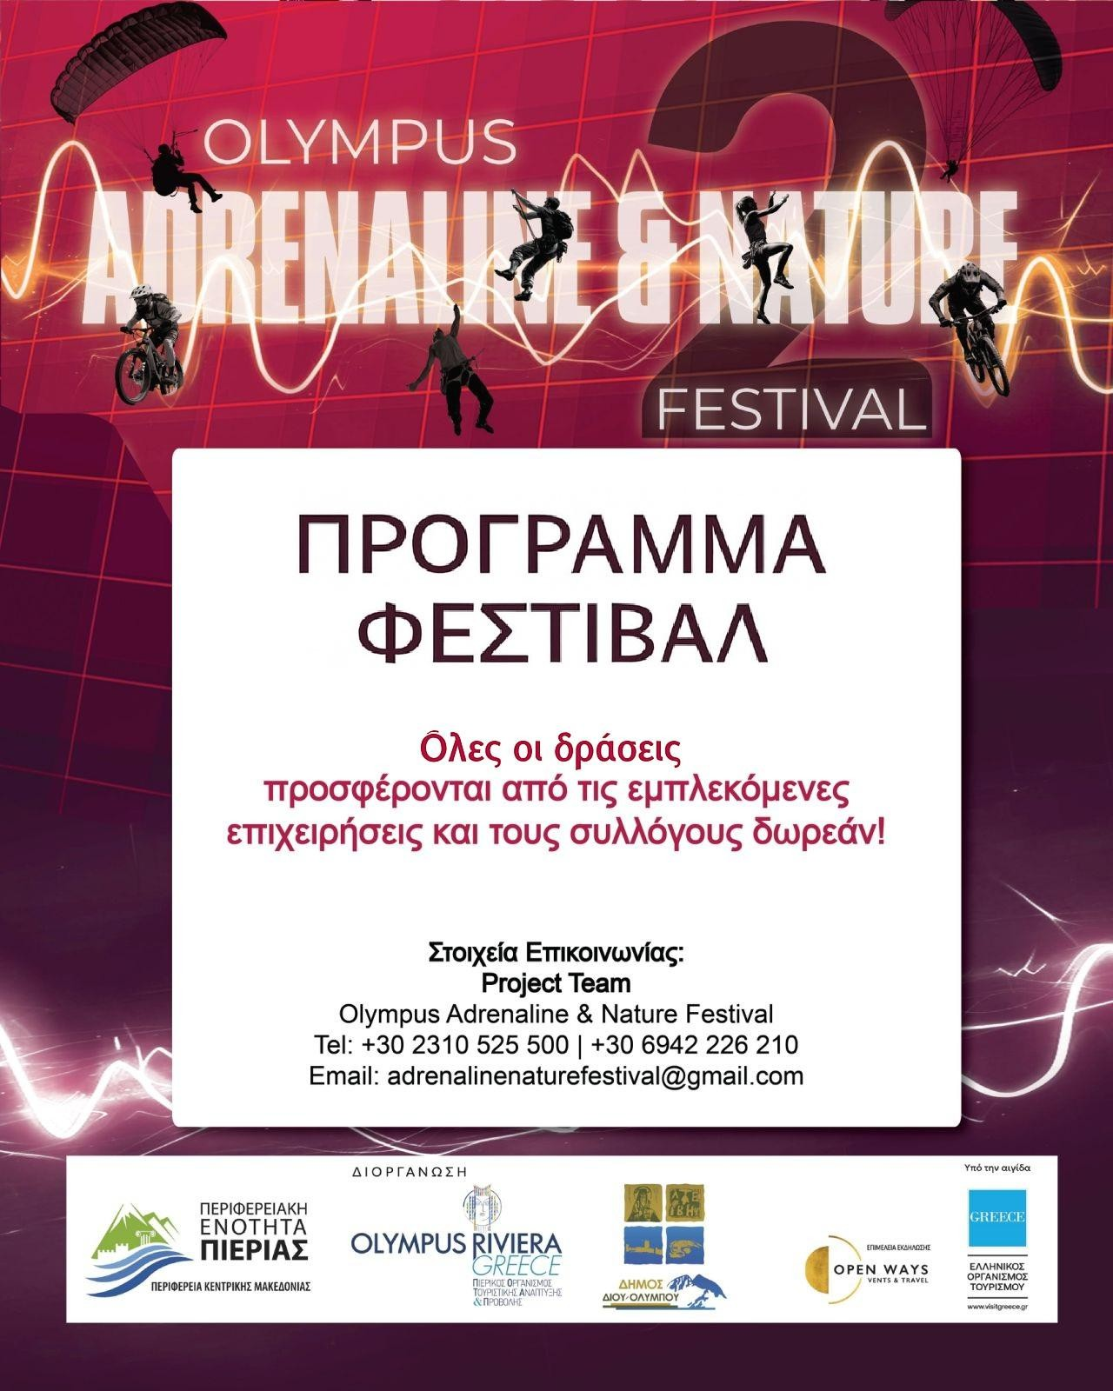

Τελετή Έναρξης
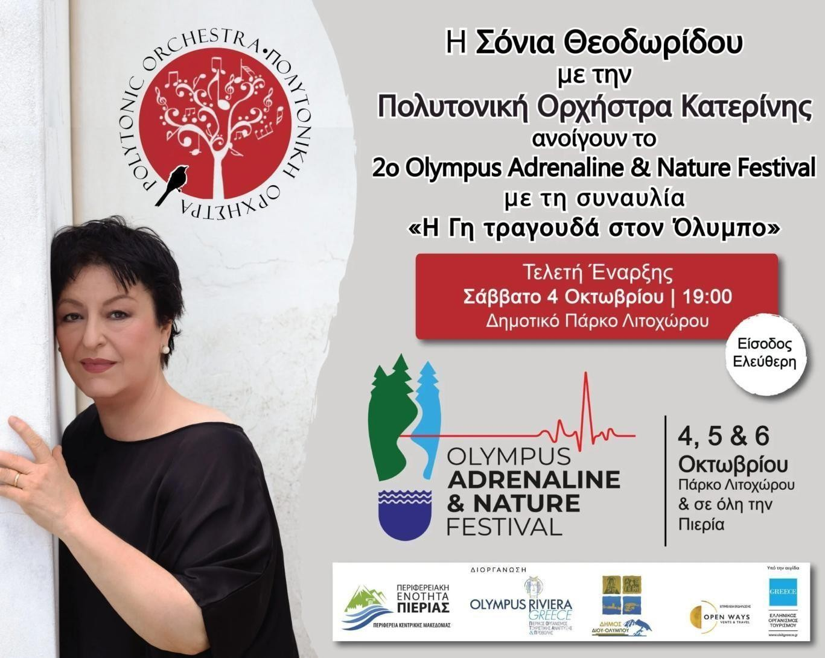
Η καρδιά της Πιερίας χτυπά δυνατά για ακόμη μία χρονιά με το 2ο Olympus Adrenaline & Nature Festival, που θα πραγματοποιηθεί στις 4, 5 & 6 Οκτωβρίου 2025 από την Περιφερειακή Ενότητα Πιερίας και τον Πιερικό Οργανισμό Τουριστικής Ανάπτυξης και Προβολής (ΠΟΤΑΠ) σε συνεργασία με τον Δήμο Δίου-Ολύμπου.

Η φετινή Τελετή Έναρξης, το Σάββατο 4 Οκτωβρίου στο Δημοτικό Πάρκο Λιτοχώρου, θα ξεκινήσει στις 19:00 και θα κορυφωθεί στις 19:30 με μια συναυλία διεθνούς επιπέδου: Η σοπράνο Σόνια Θεοδωρίδου, μία από τις σημαντικότερες φωνές της σύγχρονης μουσικής σκηνής, ενώνεται με την Πολυτονική Ορχήστρα Κατερίνης, χαρίζοντας στο κοινό μια μοναδική βραδιά με τίτλο «Η Γη τραγουδά στον Όλυμπο». Η είσοδος θα είναι ελεύθερη για το κοινό, όπως και σε όλες τις δράσεις του φεστιβάλ.
Η μουσική, η φύση και ο Όλυμπος γίνονται ένα, σε μια εκδήλωση που συνδέει την καλλιτεχνική δημιουργία με την αυθεντικότητα του τόπου. Η συναυλία αυτή δεν αποτελεί μόνο την επίσημη έναρξη του φεστιβάλ, αλλά και μια γέφυρα ανάμεσα στη διεθνή καλλιτεχνική παρουσία και την τοπική μουσική δημιουργία.

Το πρόγραμμα του φεστιβάλ συνεχίζεται την Κυριακή 5 Οκτωβρίου με δράσεις και βιωματικές εμπειρίες σε όλη την Πιερία, ενώ τη Δευτέρα 6 Οκτωβρίου θα πραγματοποιηθεί ειδικό πρόγραμμα με τη συμμετοχή σχολείων από όλο τον νομό.

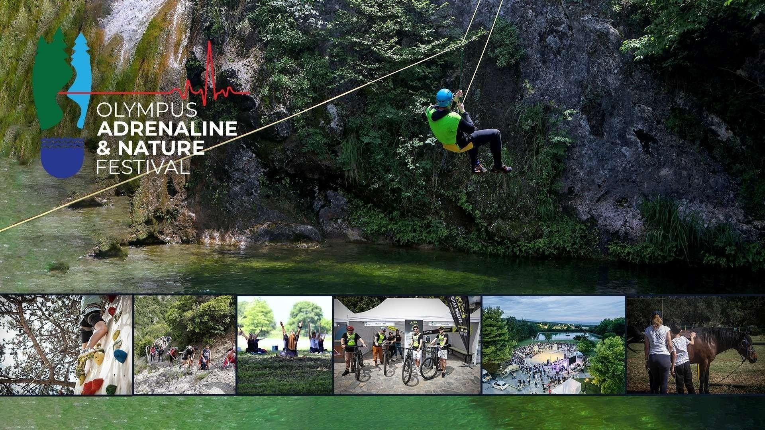
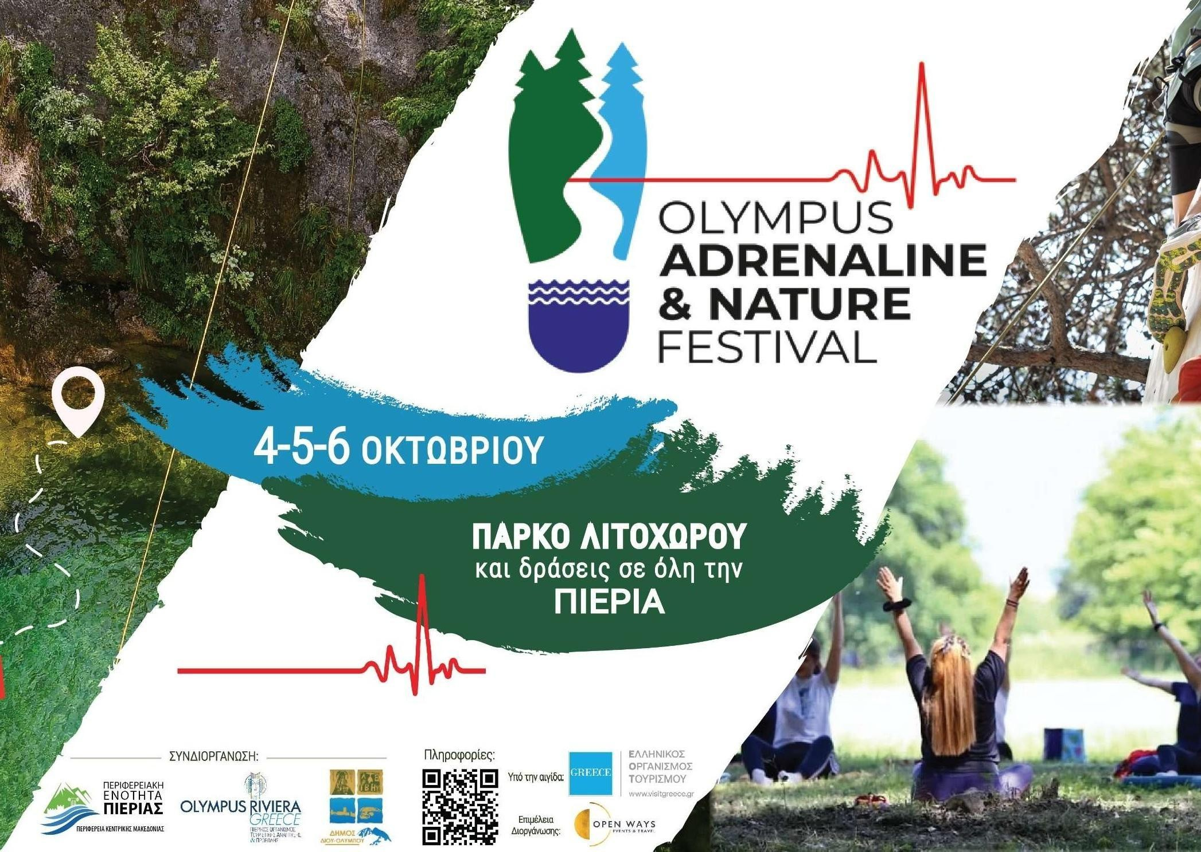

Δράσεις

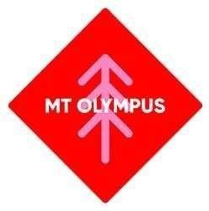
Trekking Hellas Mt.Olympus

olympus@trekking.gr 6974301684
Δευτέρα 06/10 09:30-11:00
15-20 άτομα
Πεζοπορία περιμετρικά του Λιτόχωρου και επίσκεψη στο Κέντρο ενημέρωσης Ολύμπου.


Panik Discover More
nikpapanikolaous3@gmail.com

6946903029
Την Κυριακή 5 Οκτωβρίου η εταιρεία της PANIK DISCOVER MORE, θα βρίσκεται στο 2ο Olympus Adrenaline & Nature Festival.
Οχήματα:
- 2 ATVs (γουρούνες)
- 1 μοτοσικλέτα travel eduro
Αναβάτες σε κάθε όχημα:
- 2(Οδηγός &Συνοδηγός).Σύνολο 4με Γουρούνες και 2 με Μοτοσικλέτα. Συνολικά 6 ατόμα.
Διάρκειαβόλτας – ξενάγησης:
- 45′ με 1 ώρα.
Πληροφορίες:
- Τα κράνη παρέχονται από την PANIK DISCOVER MORE.
- Τα ATVs οδηγούνται με δίπλωμα οδήγησης αυτοκινήτου. Η μοτοσικλέτα με δίπλωμα Α2.
Ωράριο:
- Το πρώτο group ατόμων θα ξεκινήσει στις 11:00.
- Το δεύτερο group ατόμων θα ξεκινήσει στη 13:00.
- Το τρίτο group ατόμων θα ξεκινήσει στις 15:00.
Οι συμμετέχοντες θα πρέπει να βρίσκονται στο χώρο της αναχώρησης 20
λεπτά νωρίτερα.

Visit Olympus Travel
evitours.gr@gmail.com

6932435655
- 05/10 11.00 – 14:00 ΠΕΖΟΠΟΡΙΑ ΦAPAΓΓI ENIΠEA KAI ΠAΛIO ΠANTEΛEHMONA
- 06/10 10.00 – 13:00 ΠΕΖΟΠΟΡΙΑ ΦAPAΓΓI ENIΠEA KAI ΠAΛIO ΠANTEΛEHMONA
Μέχρι 6 άτομα κάθε μέρα. Εκκίνηση από πάρκο Λιτοχώρου.

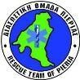
Διασωστική Ομάδα Πιερίας
diasostikiomadapierias2001@gmail.com

6972216726
Παρουσίαση και εκμάθηση Πρώτων Βοηθειών και συγκεκριμένα:
- Καρδιοπνευμονική Αναζωογόνηση (ΚΑΡΠΑ)
- Χρήση Αυτόματου Εξωτερικου Απινιδωτή
- Πλάγια Θέση Ασφαλείας
- Πνιγμονή από ξένο σώμα, τεχνική Heimlich
H εκπαιδευση των πολιτών θα γίνει πάνω σε ειδικά προπλάσματα. Η Ομάδα μας θα συμμετάσχει με πιστοποιημένους εκπαιδευτές από το ERC– Ευρωπαϊκό Συμβούλιο Αναζωογόνησης και οι παρουσιάσεις – εκπαιδεύσεις θα γίνουν στις παρακάτω ημερομηνίες και ώρες:
- Σάββατο 4/10: 19:30- 21:00
- Κυριακή 5/10: 11:00- 14:00 και
- Δευτέρα 6/10: 10:30-12:00

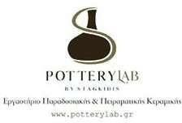
Pottery Lab by Stagkidis
ioanstagkidis@gmail.com

6981101684
Επαφή του κόσμου με τον πηλό! Ενημέρωση για την Κεραμική!
- Σάββατο επίδειξη.
- Κυριακή 11:00-14:00 & 17:00-20:00.
- Δευτέρα 10:00-13:00.


Olympus Horse Riding Club
anniekapetanaki1@gmail.com

6940532474
Το Olympus Horse Riding Club θα συμμετάσχει στην έκθεση δράσεων στο Λιτόχωρο με μια ιδιαίτερη παρουσία.
Την Κυριακή, από τις 10:00 έως τις 12:00, στην πλατεία Λιτοχώρου, μικροί και μεγάλοι θα έχουν την ευκαιρία να γνωρίσουν από κοντά ένα από τα άλογά μας.
Οι επισκέπτες θα μπορούν:
- να φωτογραφηθούν μαζί του,
- να το χαϊδέψουν και να έρθουν σε άμεση επαφή με το ζεστό του χαρακτήρα,
- καθώς και να απολαύσουν μια μικρή βόλτα.
Μέσα από αυτή τη δράση, στόχος μας είναι να φέρουμε τους ανθρώπους πιο κοντά στα άλογα, να αναδείξουμε την αξία της επαφής με τη φύση και να προσφέρουμε μια μοναδική εμπειρία σε όλους τους παρευρισκόμενους.


Θεραπευτική Ιππασία Πιερίας
therapeutikiippasiapierias16@yahoo.com

6981280829
Το πρόγραμμα της δράσης μας θα είναι :

Κυριακή
10πμ- 12μμ
Ενημέρωση για τις δράσεις της θεραπευτικής ιππασίας Πιερίας Γνωριμία με το άλογο και Ιπποκομία (καθαριότητα & φροντίδα αλόγου)
Συμμετοχή: Έως και 15 άτομα

Δευτέρα
Πρόγραμμα για τα σχολεία 10πμ-11πμ, (1ο τμήμα) 11πμ-12 μμ (2ο τμήμα)
Γνωριμία με το άλογο και Ιπποκομία (καθαριότητα & φροντίδα αλόγου).
Ομαδικό εκπαιδευτικό παιχνίδι στο χώρο μας.

Τα τμήματα των σχολείων θα είναι καλύτερο να είναι νηπιαγωγείου και Δημοτικού.


Γη Ολύμπου - Gea Olympou
geaolympougreece@gmail.com

6976560076
ΓΗ ΟΛΥΜΠΟΥ

Κυριακή & Δευτέρα 10:00-12:00
Στους πρόποδες του Ολύμπου, ανάμεσα στον επιβλητικό όγκο του ψηλότερου βουνού της Ελλάδας και του απέραντου γαλάζιου του Θερμαϊκού κόλπου, βρίσκεται το κτήμα «Γη Ολύμπου», ένα πρότυπο μελισσοκομείο στο οποίο παράγονται, καλλιεργούνται και συλλέγονται προϊόντα φρέσκα, γευστικά, αυθεντικά, υψηλής ποιότητας με σεβασμό στη φύση και στον άνθρωπο, όπως το μέλι, η φρέσκια πολυανθική γύρη, ο βασιλικός πολτός, το λάδι και οι ξηροί καρποί.

Εδώ, στη σκιά του μυθικού βουνού δεχόμαστε καθ’ όλη τη διάρκεια του χρόνου επισκέπτες από γραφεία τουρισμού, σχολεία, συλλόγους καθώς και μικρά groups.

Κατά την επίσκεψη στο Κτήμα μας κάθε επισκέπτης έχει τις κάτωθι δυνατότητες:

- Παρουσίαση / ενημέρωση για τη ζωή και τη βιολογία των μελισσών.
- Ενημέρωση για την ιστορία της μελισσοκομίας στην Ελλάδα.
- Δοκιμή γευσιγνωσίας τυπικών αντιπροσωπευτικών ποικιλιών ελληνικού μελιού.
- Επίδειξη χειρισμών παραδοσιακής κυψέλης & ενημέρωση για τη χρήση και τα πλεονεκτήματά της.

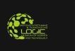 "Μουσείο Logic Επιστήμης & Τεχνολογίας Τμήμα Διοίκησης
Εφοδιαστική Αλυσίδας Διεθνές Πανεπιστήμιο Ελλάδος"

museumlogic@gmail.com 6937309601
Γεια σας, σας στέλνουμε το προτεινόμενο πρόγραμμα παρουσιάσεων του Μουσείου LOGIC του Τμήματος Διοίκησης Εφοδιαστικής Αλυσίδας του ΔΙΠΑΕ με έδρα την Κατερίνη

Σάββατο 4/10: 19:00 – 23:00
Δράση στο περίπτερο : Επίδειξη πειραματικών διατάξεων και αστροπαρατήρηση με τηλεσκόπια του Μουσείου

Κυριακή 5/10: 09:00 – 21:00
Δράση στο περίπτερο : Παρατήρηση ηλιακών κηλίδων με τηλεσκόπιο και επίδειξη πειραματικών διατάξεων Δευτέρα 6/10: 09:00 – 14:00
Παρατήρηση ηλιακών κηλίδων με τηλεσκόπιο και επίδειξη πειραματικών διατάξεων

Οι δράσεις θα πραγματοποιούνται με σειρά προσέλευσης. τηλ επικοινωνίας 6937309601 και 6972272894

Γυμνάσιο Κορινού
chochliourou@gmail.com 6944529659

Ακούω, συμμετέχω, δημιουργώ μαζί με τους άλλους και συμβάλλω στη διατήρηση και
διάδοση του πολιτισμικού κεφαλαίου του τόπου μου.

Οι μαθητές/-ριεςτου Γυμνασίου Κορινού θα λάβουν μέρος στο 2 nd Olympus Adrenaline and
Nature Festival (πολυδιάστατη γιορτή φύσης και πολιτισμού) που διοργανώνεται υπό την
αιγίδατου Ελληνικού Οργανισμού Τουρισμού(ΕΟΤ) το τριήμερο
4 – 6 Οκτ. στο Λιτόχωρο
Πιερίας. Η δράση θα εξελιχθεί τη Δευτέρα 6 Οκτ. στις 10:00 –
12:00 στο ανοιχτό θεατράκι
Λιτοχώρου όπου μαθητής τη Α’ Γυμνασίου θα παρουσιάσει θέατρο Σκιών με θέμα, Ο
Μέγας Αλέξανδρος και το Καταραμένο Φίδι, στη συνέχεια οι μαθητές/-ριες του Γυμνασίου
θα παρουσιάσουν μουσικοχορευτικό πρόγραμμα επιλεγμένων τραγουδιών και χορών από
όλη την Ελλάδα με στόχο τη διάχυση πολιτισμικού κεφαλαίου στο πλαίσιο του
Εργαστηρίου Δεξιοτήτων και Φυσικής Αγωγής. Στόχος της υλοποίησης είναι η ενίσχυση της
ενεργούς συνεργασίας και συμμετοχής όλων, η αλληλεγγύη και συνεργασία στο μαθητικό
χώρο και το εκφραστικό άνοιγμα στην ευρύτερη κοινότητα.

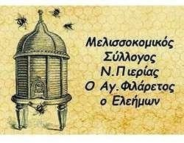
Μελισσοκομικός Σύλλογος Πιερίας "Άγιος Φιλάρετος ο Ελεήμων"
melissokomoi.pierias@gmail.com

6944531936
Κυριακή 05/10 και ώρα 18:00
Δευτέρα 06/10 και ώρα 12:00

Μέλισσα- Μελισσοκομία- Αειφορία

Οι μέλισσες έχουν ρόλο ζωτικής σημασίας στην επικονίαση, διαδικασία απαραίτητη για την παραγωγή φρούτων, λαχανικών και σπόρων. Η φροντίδα των μελισσών από τους μελισσοκόμους συμβάλλει στη διατήρηση της βιοποικιλότητας διασφαλίζοντας την υγεία των οικοσυστημάτων.


Enjoy Travel and Tourism

info@enjoytours.gr 6977246350
Στο πλαίσιο του φεστιβάλ, η Enjoy Travel and Tourism
διοργανώνει δύο δράσεις:

Δράση για το κοινό – Κυριακή
Την Κυριακή θα πραγματοποιηθεί πεζοπορία 4 χιλιομέτρων με θετικήυψομετρική 200 μ. Η διαδρομή περιλαμβάνει επίσκεψη στο Ψηφιακό Μουσείο Λιτοχώρου και προσφέρει στους συμμετέχοντες μια ολοκληρωμένη εμπειρία που συνδυάζει φυσιολατρία και πολιτισμό.
Ώρα συνάντησης: 10:00
Ώρα έναρξης: 10:15

Δράση για σχολεία– Δευτέρα
Τη Δευτέρα θα πραγματοποιηθεί εκπαιδευτική δραστηριότητα για μαθητές με τίτλο «Κυνήγι Φυτών». Οι μαθητές θα εξερευνήσουν το φαράγγι του Ενιπέα, θα φωτογραφίσουν φυτά και θα τα παρουσιάσουν σε ομάδες, αναλύοντας ονομασία, οικογένεια, είδος, ιδιότητες, χρήσεις και τρόπους παρασκευής. Ηδράση θα πραγματοποιηθεί με την υποστήριξητης Τεχνητής Νοημοσύνης (AI), προσφέροντας έναν καινοτόμο τρόπο βιωματικής μάθησης και επαφής με τη φύση.

Κυριακή
Μια μοναδική πεζοπορία 4 χλμ. με 200 μ. θετική υψομετρική σε μαγευτικά μονοπάτια του Ολύμπου.
Στάσηστο Ψηφιακό Μουσείο Λιτοχώρου, όπου ηιστορία ζωντανεύει μπροστά στα μάτια σου.
Μιαεμπειρίαπου θα μείνει χαραγμένη στημνήμησου! Συνάντηση: 10:00
Έναρξη: 10:15
Δήλωσε τώρα συμμετοχή:
6977246350
info@ enjoytours.gr
Στείλε Όνομα, Επώνυμο, Κινητό & Email.

Δευτέρα
Κυνήγι φυτών για μαθητές!
Μια πρωτότυπη δράση όπου οι μαθητές εξερευνούν το φαράγγι του Ενιπέα, φωτογραφίζουν φυτά και στη συνέχεια παρουσιάζουν την ανακάλυψή τους:
Ονομασία – Οικογένεια – Είδος Ιδιότητες & χρήσεις
Παρασκευή & προετοιμασία
Με τηνυποστήριξητης Τεχνητής Νοημοσύνης(AI), που μετατρέπει τη μάθηση σε περιπέτεια!

Ετοιμάσου για μια εμπειρία που συνδυάζει φύση, τεχνολογία και γνώση!


Olympus Geo
Κοιν.Σ.Επ.
olymposgeo@gmail.com

6944506348
6946954259
Περίπατος με την Olympus GeoTrail στο Adrenaline Festival Σας προσκαλούμε την Κυριακή 5 Οκτωβρίου 2025 να περπατήσουμε μαζί σε μια μικρή περιπέτεια για μικρούς και μεγάλους!
Εκκίνηση από το περίπτερο της Olympus GeoTrail στο Λιτόχωρο.

Η διαδρομή μας:
Λάκκος
Δίπλα στο ρέμα του Ενιπέα Μεταλλική Γέφυρα
Μύλοι
Άγιοι Απόστολοι
Επιστροφή στο περίπτερο

Ένας όμορφος περίπατος (90% σε μονοπάτι) μέσα σε δροσερά πλατάνια, πεύκα, οξιές και δρυς, ιδανικός για όλες τις ηλικίες.

Ώρα εκκίνησης: 11:00
Διάρκεια: έως 13:00
Συνολικό μήκος διαδρομής: 4 χλμ
Δεν χρειάζονται ειδικά εφόδια, μόνο άνετα παπούτσια, καλή διάθεση και χαμόγελο!

Ελάτε να μοιραστούμε τη χαρά της φύσης και να γνωρίσετε από κοντά τη μαγεία των μονοπατιών του Ολύμπου.

Olympus GeoTrail @ Adrenaline Festival 2025


TRIMAN TRIAS Οργανωση Διάθλου (ποδηλασία-τρεξιμο) για παιδια δημοτικού-
γυμνασίου.

apstrias@gmail.com 6980241390
Κυριακή 05/10 11:00-12:30


Σωματείο Επαγγελματιών Βόρειας Πιερίας
mariagantsidou@hotmail.com

6945583751
Οι δράσεις του Σωματίου Επαγγελματίων Βόρειας Πιερίας ,
έχουν ως εξής:
Επίσκεψη στα γραφεία του Σωματείου Επαγγελματιών Βόρειας Πιερίας, που βρίσκονται στην κεντρική πλατεία του Αιγινίου στην οδό Κρυσταλοπουλου 3, για την προβολή του ντοκιμαντέρ ” Αιγίνιο η κωμόπολη των πελαργών”.

Χρόνος προβολής:45 λεπτά. (Υπολογίζουμε μία ώρα συμπεριλαμβανομένου της συζήτησης).
Δυνατότητα 45 με 50 ατόμων ανά προβολή.
Ημερομηνίες: Κυριακή 5 Οκτωβρίου, Δευτέρα 6 Οκτωβρίου. Ώρες προβολών: 10:00-14:00.


Ενιπέας Λιτοχώρου
&

Αερολέσχη Πιερίας

info@harisis.com 6977258225
Το τμήμα τοξοβολίας του Ενιπέα Λιτοχώρου σας καλεί να γνωρίσετε το άθλημα της Τοξοβολίας:
– Κυριακή 17:00-20:00
– Δευτέρα 09:00-13:00


Open Ways Events & Travel

open@openways.gr 6942226210
Yoga & Pilates στον Αρχαιολογικό Χώρο Δίου
Κυριακή πρωί, 10:00–10:50: Yoga στον μοναδικό χώρο του Αρχαιολογικού Πάρκου Δίου.
Κυριακή πρωί, 11:00–11:50: Pilates ανάμεσα στα αρχαία μνημεία, που συνδυάζει άσκηση και ιστορικό δέος.
Οι συμμετέχοντες θα έχουντηνευκαιρία να ασκηθούν σε έναν χώρο με ξεχωριστή ενεργειακή αύρα, απολαμβάνοντας ισορροπία και ευεξία. (Φέρτε τα στρωματάκια σας!)

Orienteering στο Πάρκο Λιτοχώρου
Κυριακή όλη μέρα: Για το κοινό. Εκκίνηση και τερματισμός από το περίπτερο της Open Ways.
Δευτέρα: Συμμετοχή σχολείων, 60 παιδιά ανά ώρα.
Μια δράση που συνδυάζει άθληση, φύση και νοητική πρόκληση με χάρτη και πυξίδα.

Zumba στο Θεατράκι Λιτοχώρου
Κυριακή απόγευμα: 18:00–19:00.
Ένα εκρηκτικό μάθημα χορού και άσκησης που ανεβάζει τη διάθεση και την ενέργεια, για όλες τις ηλικίες.

Yogaστο Πάρκο Λιτοχώρου
Κυριακή πρωί: 09:00–10:00.
Ανοιχτό μάθημα για όλους, που φέρνει αρμονία και ευεξία μέσα στη φύση του Λιτοχώρου.

Zumba για Παιδιά
Δευτέρα: 12:00-13:00
Μία ώρα αφιερωμένη στους μικρούς μας φίλους, με κίνηση και παιχνίδι μέσα από τον χορό.

 ΨΗΦΙΑΚΟ ΙΣΤΟΡΙΚΟ ΜΟΥΣΕΙΟ ΕΠΑΝΑΣΤΑΣΗΣ ΤΟΥ
ΟΛΥΜΠΟΥ (1878) ΣΤΟ ΛΙΤΟΧΩΡΟ

2352021582
ΨΗΦΙΑΚΟ ΙΣΤΟΡΙΚΟ ΜΟΥΣΕΙΟ ΕΠΑΝΑΣΤΑΣΗΣ ΤΟΥ ΟΛΥΜΠΟΥ
(1878) ΣΤΟ ΛΙΤΟΧΩΡΟ

Ώρες λειτουργίας το τριήμερο του OANF2025:

Σάββατο 4 Οκτωβρίου: 18:00-20:00
Κυριακή 5 Οκτωβρίου: 10:00-14:00 & 16:00-20:00

Δευτέρα 6 Οκτωβρίου: 09:00-13:00 (τμήματα σχολείων, μετά από κράτηση / ξενάγηση 1 ώρα ανά τμήμα)

*είσοδος δωρεάν

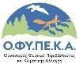
Οργανισμός Φυσικού Περιβάλλοντος και Κλιματικής Αλλαγής (Ο.ΦΥ.ΠΕ.Κ.Α.)
Μονάδα
Διαχείρισης Προστατευόμενων Περιοχών Κεντρικής Μακεδονίας (Παράρτημα Χαλάστρας)
mdpp.centralmacedonia@necca.gov.gr

6937122299
Σάββατο 4/10/2025 στο Παρατηρητήριο Νέας Αγαθούπολης : Ενημέρωση, ξενάγηση επισκεπτών για την προστατευόμενη περιοχή και τα οικολογικά της χαρακτηριστικά.
Ορνιθοπαρατήρηση με κιάλια και τηλεσκόπια. Διάθεση ενημερωτικού έντυπου υλικού.

Κυριακή 5/10/2025 10:00-14:00 Παρατηρητήριο Νέας Αγαθούπολης

Εορτασμός Ευρωπαϊκής γιορτής πουλιών στη Νέα Αγαθούπολη. Σας περιμένουμε στο Παρατηρητήριο Πουλιών Νέας Αγαθούπολης για να γιορτάσουμε μαζί, όπως κάθε πρώτη Κυριακήτου Οκτώβρη, την Ευρωπαϊκή Γιορτή των Πουλιών με:

Ξεναγήσεις στον υγρότοπο Παρατήρηση πουλιών με κιάλια και τηλεσκόπια
Παιχνίδια και περιβαλλοντικά εργαστήρια Διάθεση ενημερωτικού υλικού.

Πρόκειται για τον εορτασμό εκδήλωσης που πραγματοποιείται σε περισσότερες από 40 χώρες, στην Ελλάδα με το συντονισμό της Ελληνικής Ορνιθολογικής Εταιρείας και θα εορταστεί και τον υγρότοπο Νέας Αγαθούπολης.ΕΙΟ ΕΠΑΝΑΣΤΑΣΗΣ ΤΟΥ ΟΛΥΜΠΟΥ (1878) ΣΤΟ ΛΙΤΟΧΩΡΟ

Ώρες λειτουργίας το τριήμερο του OANF2025:
Σάββατο 4 Οκτωβρίου: 18:00-20:00
Κυριακή 5 Οκτωβρίου: 10:00-14:00 & 16:00-20:00
Δευτέρα 6 Οκτωβρίου: 09:00-13:00 (τμήματα σχολείων, μετά από κράτηση / ξενάγηση 1 ώρα ανά τμήμα)

*είσοδος δωρεάν

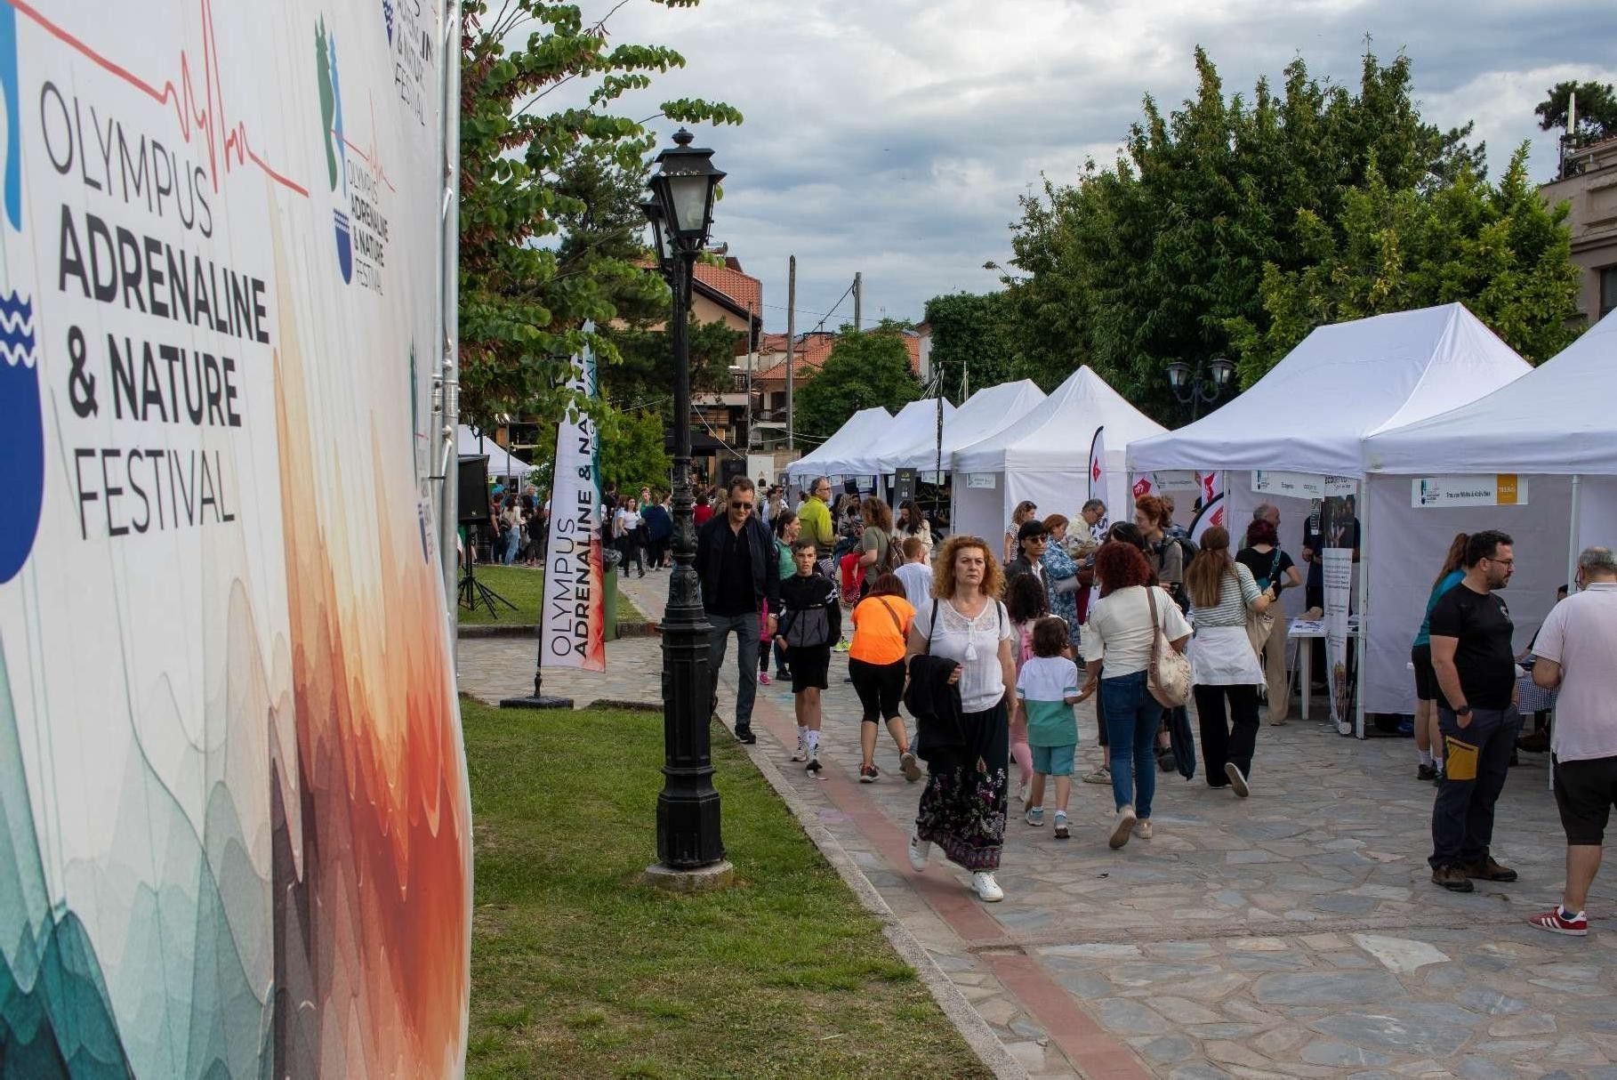


Περίπτερα

Ωράριο περιπτέρων:
- Σάββατο 4/10: 19:00 – 23:00
- Κυριακή 5/10: 09:00 – 21:00
- Δευτέρα 6/10: 09:00 – 14:00
Τοποθεσία: Πάρκο Λιτοχώρου

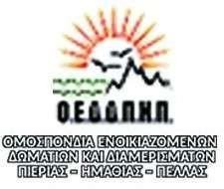

Περιφερειακή Ενότητα
Πιερίας
Δήμος Δίου - Ολύμπου Ομοσπονδία Ενοικιαζόμενων Δωματίων &
Διαμερισμάτων Ν. Πιερίας - Ν. Ημαθίας - Ν. Πέλλας



Σύλλογος Επαγγελματιών Ελατοχωρίου
Σωματείο Επαγγελματιών Βόρειας Πιερίας
Φεστιβάλ Ολύμπου

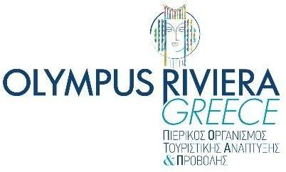

Πιερικός Οργανισμός Τουριστικής Ανάπτυξης & Προβολής
Open Ways Events & Travel

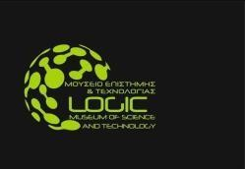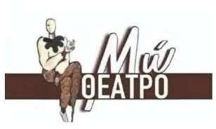

"Μουσείο Logic Επιστήμης & Τεχνολογίας Τμήμα Διοίκησης
Εφοδιαστική Αλυσίδας Διεθνές Πανεπιστήμιο Ελλάδος"
Θέατρο Μώ Διασωστική Ομάδα Πιερίας

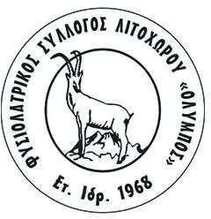

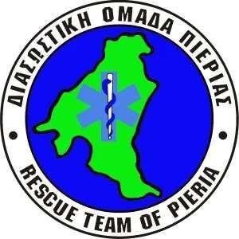
Φυσιολατρικός Σύλλογος Λιτοχώρου "ΟΛΥΜΠΟΣ"



Panik Discover More
Trekking Hellas Mt.Olympus



Visit Olympus Travel
Enjoy Travel and Tourism



Trouvas Walks & Activities



Ecogenia Olympus Geo
Κοιν.Σ.Επ.

Olympus Horse Riding Club



Θεραπευτική Ιππασία
Πιερίας
TRIMAN TRIAS Ενιπέας Λιτοχώρου &
Αερολέσχη Πιερίας

PotteryLabby Stagkidis
Μελισσοκομικός Σύλλογος Πιερίας Άγιος Φιλάρετος ο ελεήμων
Γη Ολύμπου - Gea Olympou

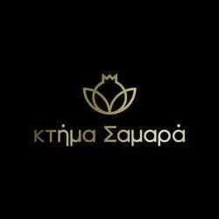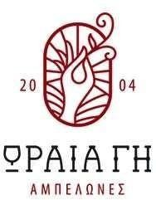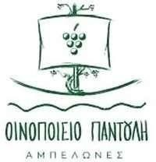

Κτήμα Σαμαρά Οινοποιείο -
Αμπελώνες Ωραία γη
Οινοποιείο Παντούλη - Pantoulis Winery



ΓΡΑΜΜΑΤΟΣΗΣ ΚΑΙ
ΣΙΑ Ε.Ε - Μυθικό Βουνο
Κτήμα Κούρτη - Kourtis Winery
Οινοποιία Παπαγιαννούλη

